每一页的曲线类型如下：
第1页：碟形弹簧、葉形线、螺旋线(Helical curve)、蝴蝶曲线和渐开线；
第2页：螺旋线、对数曲线、球面螺旋线、双弧外摆线和星行线；
第3页：心脏线、圆内螺旋线、正弦曲线、太阳线和费马曲线（有点像螺纹线）；
第4页：Talbot 曲线、4叶线、Rhodonea 曲线 、抛物线和螺旋线；
第5页：三叶线、外摆线、Lissajous 曲线、长短幅圆内旋轮线和长短幅圆外旋轮线；
第6页：三尖瓣线、概率曲线、箕舌线、阿基米德螺线和对数螺线；
第7页：蔓叶线、tan曲线、双曲余弦、双曲正弦和双曲正切；
第8页：一峰三驻点曲线、八字曲线、螺旋曲线、圆和封闭球形环绕曲线；
第9页：柱坐标螺旋曲线、蛇形曲线、8字形曲线、椭圆曲线和梅花曲线；
第10页：花曲线、空间感更强的花曲线、螺旋上升的椭圆线、螺旋花曲线和鼓形线；
第11页：长命锁曲线、簪形线、螺旋上升曲线、蘑菇曲线和8字曲线；
第12页：梅花曲线、桃形曲线、碟形弹簧、环形二次曲线和蝶线；
第13页：正弦周弹簧、环形螺旋线、内接弹簧、多变内接式弹簧和柱面正弦波线；
第14页：ufo（漩涡线）手把曲线、篮子、圆柱齿轮齿廓的渐开线方程和对数螺旋曲线；
第15页：罩形线、向日葵线、太阳线、塔形螺旋线和花瓣线；
第16页：双元宝线、阿基米德螺线的变形、渐开线方程、双鱼曲线和蝴蝶结曲线；
第17页：“两相望”曲线、小蜜蜂、弯月、热带鱼和燕尾剪；
第18页：天蚕丝、心电图、变化后的星形线、小白兔和大家好；
第19页：蛇形线、五环、蜘蛛网、次声波和十字渐开线；
第20页：内五环和蜗轨线；
1.碟形弹簧
圓柱坐标
方程：r = 5
theta = t*3600
z =(sin(3.5*theta-90))+24*t
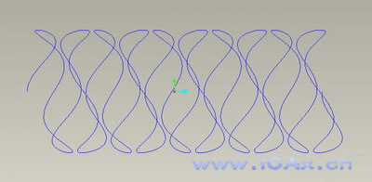
图1
2.葉形线.
笛卡儿坐標标
方程：a=10
x=3*a*t/(1+(t^3))
y=3*a*(t^2)/(1+(t^3))
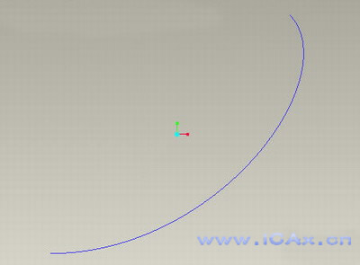
图2
3.螺旋线(Helical curve)
圆柱坐标（cylindrical）
方程： r=t
theta=10+t*(20*360)
z=t*3
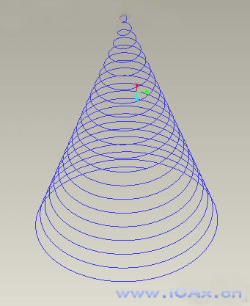
图3
4.蝴蝶曲线
球坐标
方程：rho = 8 * t
theta = 360 * t * 4
phi = -360 * t * 8
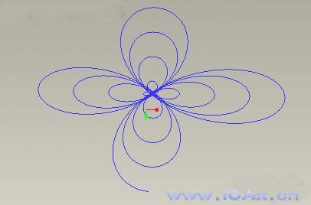
图4
5.渐开线
采用笛卡尔坐标系
方程：r=1
ang=360*t
s=2*pi*r*t
x0=s*cos(ang)
y0=s*sin(ang)
x=x0+s*sin(ang)
y=y0-s*cos(ang)
z=0
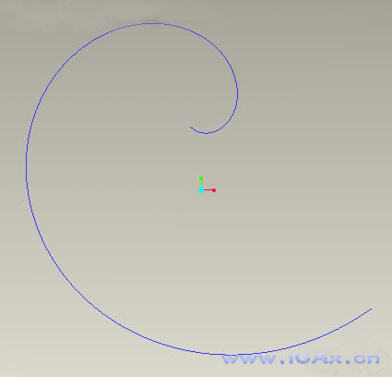
图5
6.螺旋线.
笛卡儿坐标
方程：x = 4 * cos ( t *(5*360))
y = 4 * sin ( t *(5*360))
z = 10*t
图6
7.对数曲线
笛卡尔坐标系
方程：z=0
x = 10*t
y = log(10*t+0.0001)
图7
8.球面螺旋线
采用球坐标系
方程：rho=4
theta=t*180
phi=t*360*20
图8
9.双弧外摆线
卡迪尔坐标
方程： l=2.5
b=2.5
x=3*b*cos(t*360)+l*cos(3*t*360)
Y=3*b*sin(t*360)+l*sin(3*t*360)
图9
10.星行线
卡迪尔坐标
方程：a=5
x=a*(cos(t*360))^3
y=a*(sin(t*360))^3

图10

11.心脏线
圓柱坐标
方程：a=10
r=a*(1+cos(theta))
theta=t*360
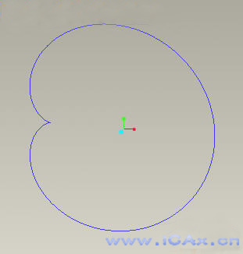
图11
12.圆内螺旋线
采用柱座标系
方程：theta=t*360
r=10+10*sin(6*theta)
z=2*sin(6*theta)
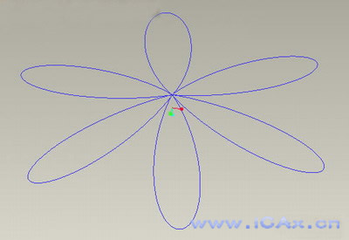
图12
13.正弦曲线
笛卡尔坐标系
方程：x=50*t
y=10*sin(t*360)
z=0
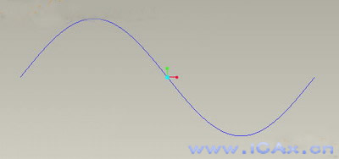
图13
14.太阳线（这本来是做别的曲线的，结果做错了，就变成这样了）
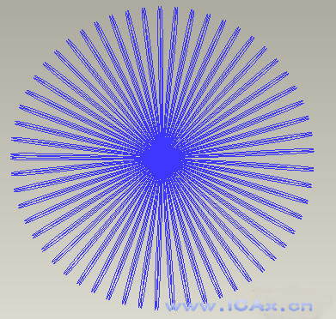
图14
15.费马曲线（有点像螺纹线）
数学方程：r＊r = a*a*theta
圓柱坐标
方程1: theta=360*t*5
a=4
r=a*sqrt(theta*180/pi)
方程2: theta=360*t*5
a=4
r=-a*sqrt(theta*180/pi)
由于Pro/e只能做连续的曲线，所以只能分两次做
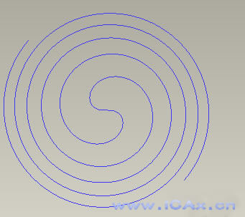
图15
16.Talbot 曲线
卡笛尔坐标
方程：theta=t*360
a=1.1
b=0.666
c=sin(theta)
f=1
x = (a*a+f*f*c*c)*cos(theta)/a
y = (a*a-2*f+f*f*c*c)*sin(theta)/b
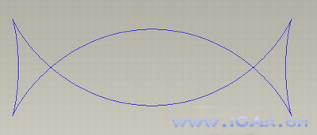
图16
17.4叶线（一个方程做的，没有复制）
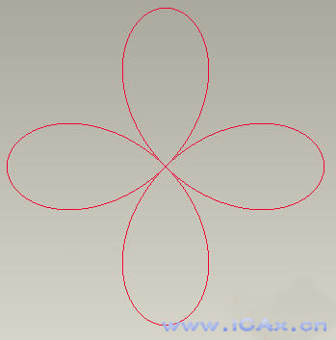
图17
18.Rhodonea 曲线
采用笛卡尔坐标系
方程：theta=t*360*4
x=25+(10-6)*cos(theta)+10*cos((10/6-1)*theta)
y=25+(10-6)*sin(theta)-6*sin((10/6-1)*theta)
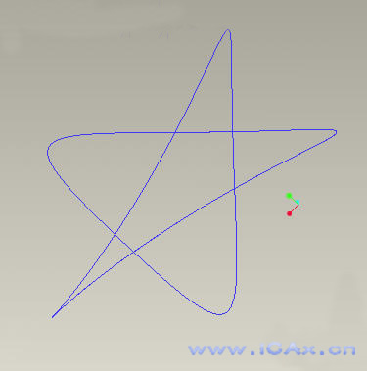
图18
19. 抛物线
笛卡儿坐标
方程：x =(4 * t)
y =(3 * t) + (5 * t ^2)
z =0
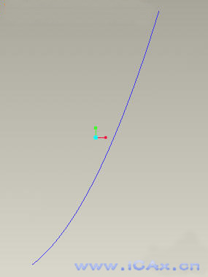
图19
20.螺旋线
圓柱坐标
方程：r = 5
theta = t*1800
z =(cos(theta-90))+24*t
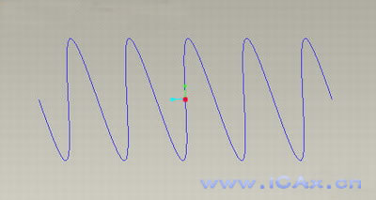
图20
21.三叶线
圆柱坐标
方程：a=1
theta=t*380
b=sin(theta)
r=a*cos(theta)*(4*b*b-1)
图21
22.外摆线
迪卡尔坐标
方程：theta=t*720*5
b=8
a=5
x=(a+b)*cos(theta)-b*cos((a/b+1)*theta)
y=(a+b)*sin(theta)-b*sin((a/b+1)*theta)
z=0
图22
23. Lissajous 曲线
theta=t*360
a=1
b=1
c=100
n=3
x=a*sin(n*theta+c)
y=b*sin(theta)
图23
24.长短幅圆内旋轮线
卡笛尔坐标
方程：a=5
b=7
c=2.2
theta=360*t*10
x=(a-b)*cos(theta)+c*cos((a/b-1)*theta)
y=(a-b)*sin(theta)-c*sin((a/b-1)*theta)
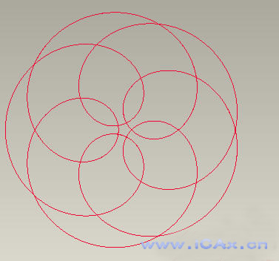
图24
25.长短幅圆外旋轮线
卡笛尔坐标
方程：theta=t*360*10
a=5
b=3
c=5
x=(a+b)*cos(theta)-c*cos((a/b+1)*theta)
y=(a+b)*sin(theta)-c*sin((a/b+1)*theta)
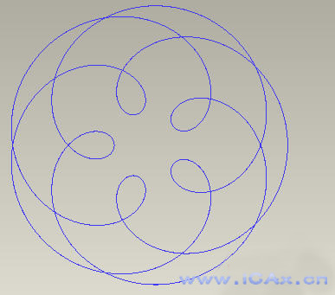
图25
26. 三尖瓣线
a=10
x = a*(2*cos(t*360)+cos(2*t*360))
y = a*(2*sin(t*360)-sin(2*t*360))
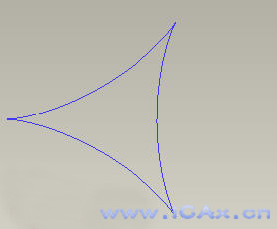
图26
27.概率曲线！
方程：
笛卡儿坐标
x = t*10-5
y = exp(0-x^2)
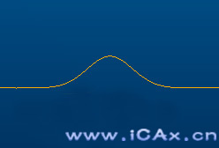
图27
28.箕舌线
笛卡儿坐标系
a = 1
x = -5 + t*10
y = 8*a^3/(x^2+4*a^2)
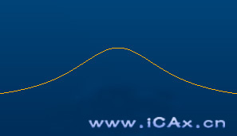
图28
29.阿基米德螺线
柱坐标
a=100
theta = t*400
r = a*theta

图29
30.对数螺线
柱坐标
theta = t*360*2.2
a = 0.005
r = exp(a*theta)
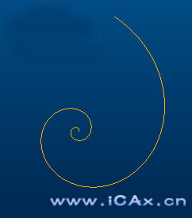
图30
31.蔓叶线
笛卡儿坐标系
a=10
y=t*100-50
solve
x^3 = y^2*(2*a-x)
for x
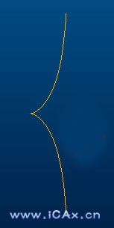
图31
32.tan曲线
笛卡儿坐标系
x = t*8.5 -4.25
y = tan(x*20)
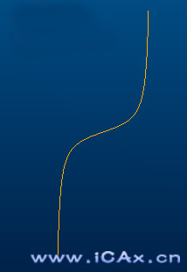
图32
33.双曲余弦
x = 6*t-3
y = (exp(x)+exp(0-x))/2
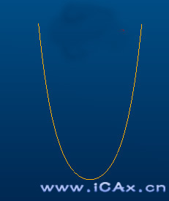
图33
34.双曲正弦
x = 6*t-3
y = (exp(x)-exp(0-x))/2
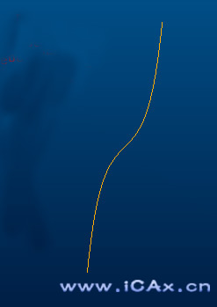
图34
35.双曲正切
x = 6*t-3
y = (exp(x)-exp(0-x))/(exp(x)+exp(0-x))

图35
36.一峰三驻点曲线
x = 3*t-1.5
y=(x^2-1)^3+1
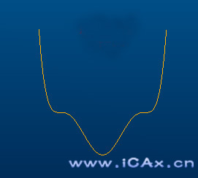
图36
37.八字曲线
x = 2 * cos ( t *(2*180))
y = 2 * sin ( t *(5*360))
z = 0
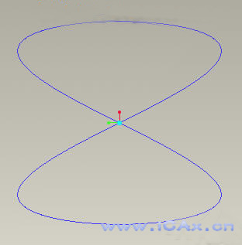
图37
38.螺旋曲线
r=t*(10*180)+1
theta=10+t*(20*180)
z=t
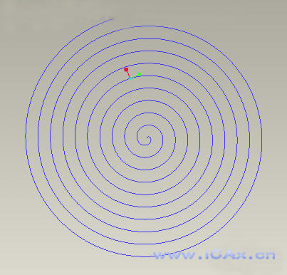
图38
39.圆
x = cos ( t *(5*180))
y = sin ( t *(5*180))
z = 0
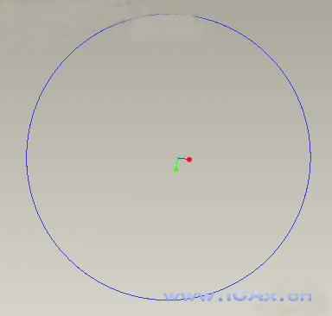
图39
40.封闭球形环绕曲线
rho=2
theta=360*t
phi=t*360*10
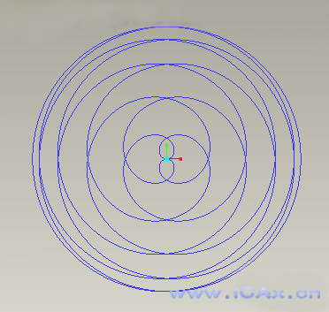
图40
41.柱坐标螺旋曲线
x = 100*t * cos ( t *(5*180))
y = 100*t * sin ( t *(5*180))
z = 0
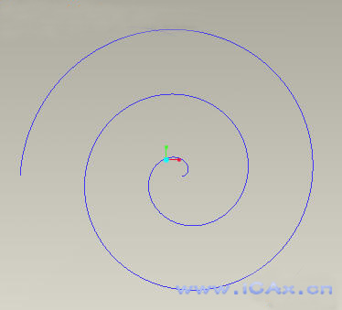
图41
42.蛇形曲线
x = 2 * cos ( (t+1) *(2*180))
y = 2 * sin ( t *(5*360))
z = t*(t+1)
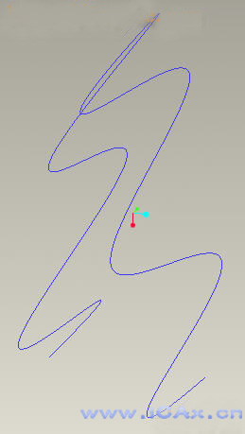
图42
43.8字形曲线
柱坐标
theta = t*360
r=10+(8*sin(theta))^2
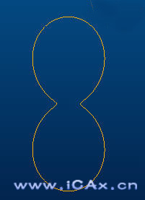
图43
44.椭圆曲线
笛卡尔坐标系
a = 10
b = 20
theta = t*360
x = a*cos(theta)
y = b*sin(theta)
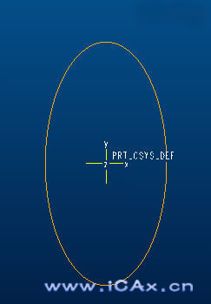
图44
45.梅花曲线
柱坐标
theta = t*360
r=10+(3*sin(theta*2.5))^2
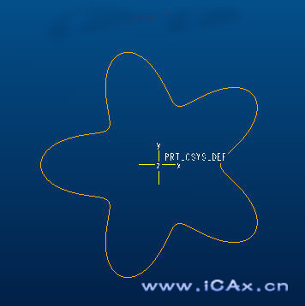
图45
46.另一个花曲线
theta = t*360
r=10-(3*sin(theta*3))^2
z=4*sin(theta*3)^2
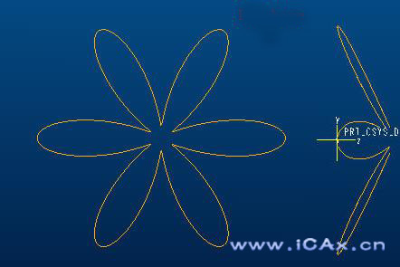
图46
47.改一下就成为空间感更强的花曲线了;)
theta = t*360
r=10-(3*sin(theta*3))^2
z=(r*sin(theta*3))^2

图47
48.螺旋上升的椭圆线
a = 10
b = 20
theta = t*360*3
x = a*cos(theta)
y = b*sin(theta)
z=t*12
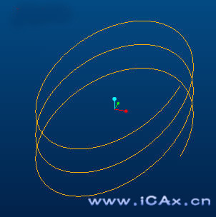
图48
49.甚至这种螺旋花曲线
theta = t*360*4
r=10+(3*sin(theta*2.5))^2
z = t*16
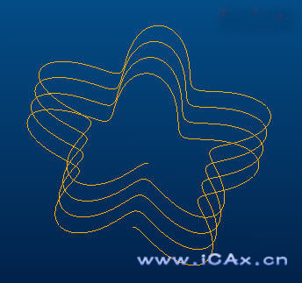
图49
50 鼓形线
笛卡尔方程
r=5+3.3*sin(t*180)+t
theta=t*360*10
z=t*10
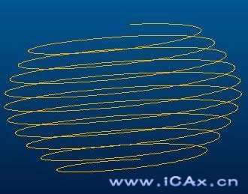
图50
51 长命锁曲线
笛卡尔方程：
a=1*t*359.5
b=q2*t*360
c=q3*t*360
rr1=w1
rr2=w2
rr3=w3
x=rr1*cos(a)+rr2*cos(b)+rr3*cos(c)
y=rr1*sin(a)+rr2*sin(b)+rr3*sin(c)

图51
52 簪形线
球坐标
方程：
rho=200*t
theta=900*t
phi=t*90*10
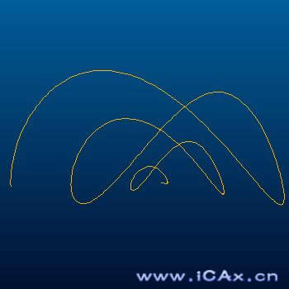
图52
53.螺旋上升曲线
r=t^10
theta=t^3*360*6*3+t^3*360*3*3
z=t^3*(t+1)
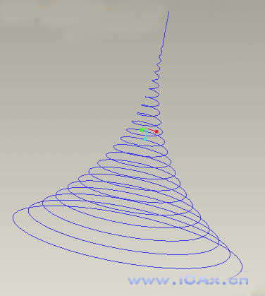
图53
54.蘑菇曲线
rho=t^3+t*(t+1)
theta=t*360
phi=t^2*360*20*20
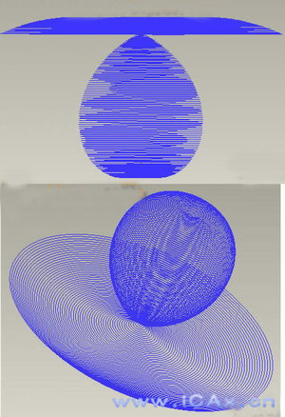
图54
55. 8字曲线
a=1
b=1
x=3*b*cos(t*360)+a*cos(3*t*360)
Y=b*sin(t*360)+a*sin(3*t*360)
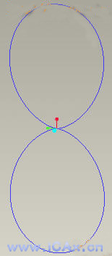
56.梅花曲线
theta=t*360
r=100+50*cos(5*theta)
z=2*cos(5*theta)
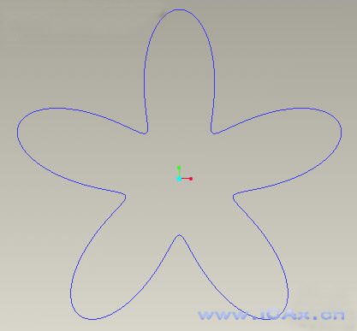
图56
57.桃形曲线
rho=t^3+t*(t+1)
theta=t*360
phi=t^2*360*10*10
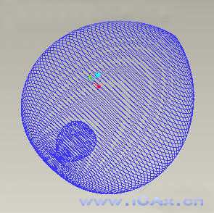
图57
58.名稱:碟形弹簧
建立環境:pro/e
圓柱坐
r = 5
theta = t*3600
z =(sin(3.5*theta-90))+24
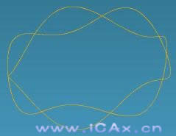
图58
59.环形二次曲线
笛卡儿方程：
x=50*cos(t*360)
y=50*sin(t*360)
z=10*cos(t*360*8)
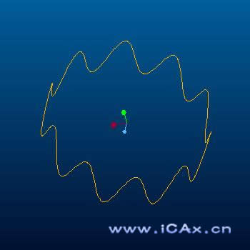
图59
60 蝶线
球坐标：
rho=4*sin(t*360)+6*cos(t*360^2)
theta=t*360
phi=log(1+t*360)*t*360

图60
61.正弦周弹簧
笛卡尔：
ang1=t*360
ang2=t*360*20
x=ang1*2*pi/360
y=sin(ang1)*5+cos(ang2)
z=sin(ang2)
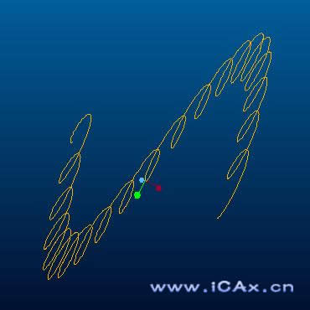
图61
62.环形螺旋线
x=（50+10*sin(t*360*15))*cos(t*360)
y=(50+10*sin(t*360*15))*sin(t*360)
z=10*cos(t*360*5)
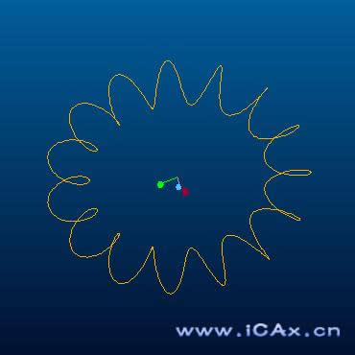
图62
63.内接弹簧
x=2*cos(t*360*10)+cos(t*180*10)
y=2*sin(t*360*10)+sin(t*180*10)
z=t*6
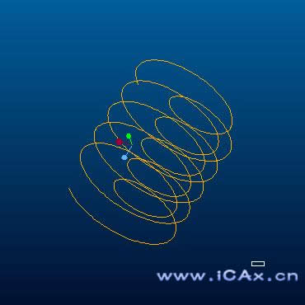
图63
64.多变内接式弹簧
x=3*cos(t*360*8)-1.5*cos(t*480*8)
y=3*sin(t*360*8)-1.5*sin(t*480*8)
z=t*8
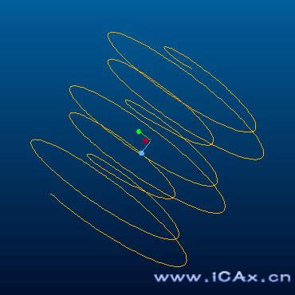
图64
65.柱面正弦波线
柱坐标：
方程
r=30
theta=t*360
z=5*sin(5*theta-90)
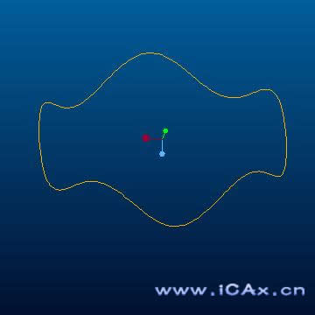
图65
66. ufo （漩涡线）
球坐标：
rho=t*20^2
theta=t*log(30)*60
phi=t*7200
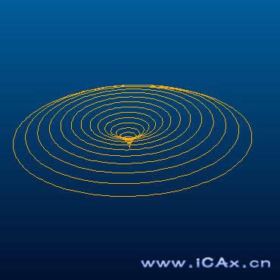
图66
67. 手把曲线
thta0=t*360
thta1=t*360*6
r0=400
r1=40
r=r0+r1*cos(thta1)
x=r*cos(thta0)
y=r1*sin(thta1)
z=0
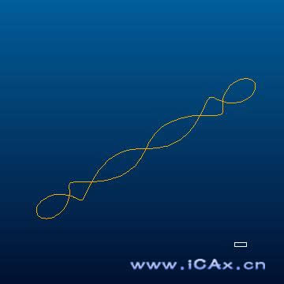
图67
68.篮子
圆柱坐标
r=5+0.3*sin(t*180)+t
theta=t*360*30
z=t*5
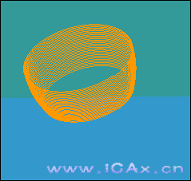
图68
69. 圆柱齿轮齿廓的渐开线方程：
afa=60*t
x=10*cos(afa)+pi*10*afa/180*sin(afa)
x=10*sin(afa)-pi*10*afa/180*cos(afa)
z=0
注：afa为压力角，取值范围是0到60，10为基圆半径。
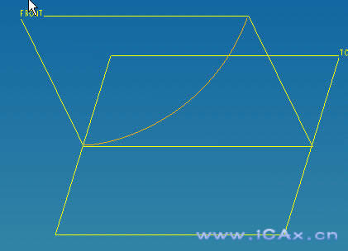
图69
70.对数螺旋曲线
柱坐标：
r=sqrt(theta)
theta=t*360*30
z=0
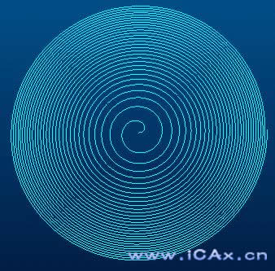
图70
71. 罩形线
球坐标:
rho=4
theta=t*60
phi=t*360*10
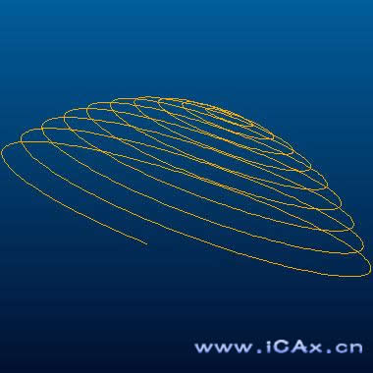
图71
72. 向日葵线
theta=t*360
r=30+10*sin(theta*30)
z=0

图72
73. 太阳线
r=1.5*cos(50*theta)+1
theta=t*360
z=0
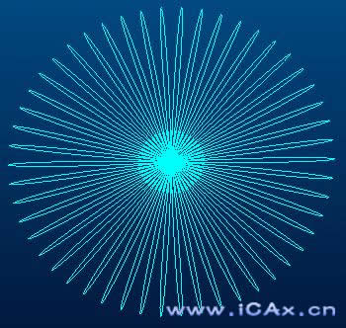
图73
74 塔形螺旋线
r=t*80+50
theta=t*360*10
z=t*80
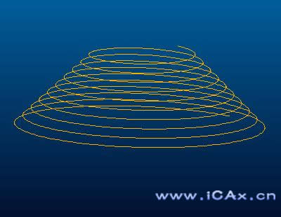
图74
75 花瓣线
球坐标：
rho=t*20
theta=t*360*90
phi=t*360*10

图75

76 双元宝线
r=sin(t*360*10)+30
theta=sin(t*360*15)
z=sin(t*3)

图76
77 阿基米德螺线的变形（自己想得）
不知前面有没有？？:what
柱坐标下：
theta=360*2*(t-0.5)
r=10*theta
z=0
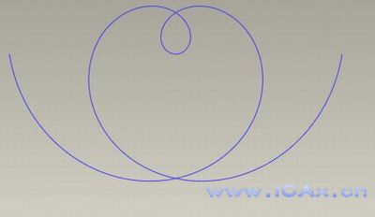
图77
78 改过来的渐开线方程
r=20
ang = t*360
x=r*cos(ang)+2*pi*r*t*sin(ang)
y=r*sin(ang)-2*pi*r*t*cos(ang)
z=0
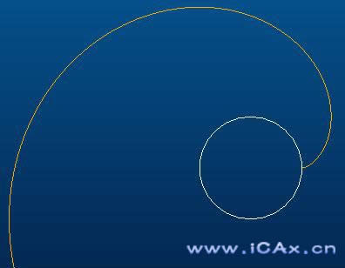
图78
79 双鱼曲线
球坐标系
rho=30+10*sin(t*360*10)
theta=t*180*cos(t*360*10)
phi=t*360*30
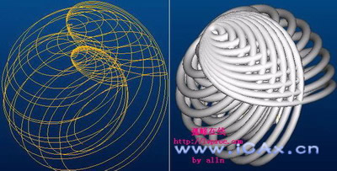
图79
80 蝴蝶结曲线
x=200*t*sin(t*3600)
y=250*t*cos(t*3600)
z=300*t*sin(t*1800)
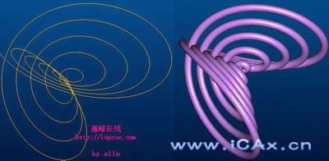
图80

81 ”两相望“曲线
球坐标系
rho=30
theta=t*360*cos(t*360*20)
phi=t*360*20

图81
82 小蜜蜂
笛卡尔坐标系：
x=cos(t*360)+cos(3*t*360)
Y=sin(t*360)+sin(5*t*360)
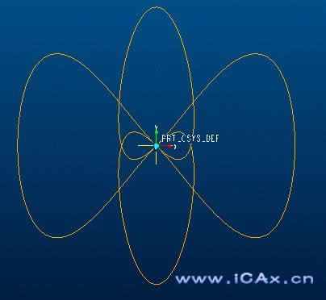
图82

83 弯月
x=cos(t*360)+cos(2*t*360)
Y=sin(t*360)*2+sin(t*360)*2
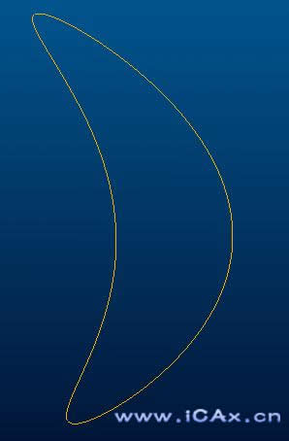
图83
84 热带鱼
a=5
x=(a*(cos(t*360*3))^4)*t
y=(a*(sin(t*360*3))^4)*t
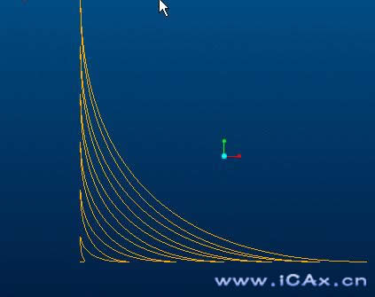
图84
85 燕尾剪
x=3*cos(t*360*4)
y=3*sin(t*360*3)
z=t
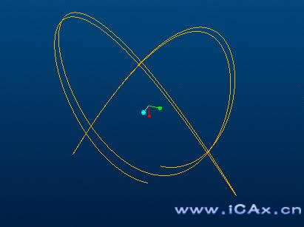
图85
86 天蚕丝
theta=t*3600
r=(cos(360*t*20)*.5*t+1)*t
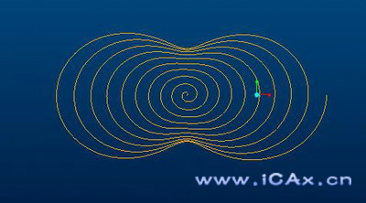
图86
87 心电图
圆柱坐标系：
r=sin(t*360*2)+.2
theta=10+t*(6*360)
z=t*3
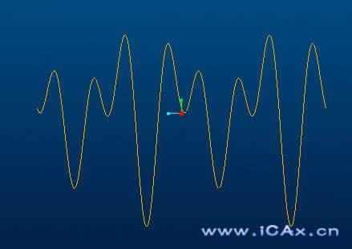
图87
88 变化后的星形线
迪卡尔坐标系
theta=t*360
x=10*cos(theta)^3
y=10*sin(theta)^3
z=cos(theta)

89 小白兔
theta=t*360-90
r=cos(360*(t/(1+t^(6.5)))*6*t)*3.5+5
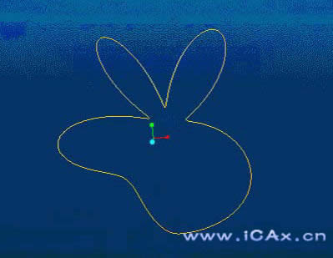
图89
90 大家好
theta=t*360+180
r=cos(360*t^3*6)*2+5
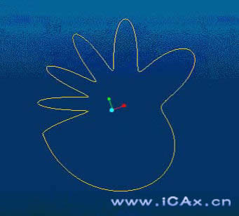
图90
91 蛇形线
笛卡尔坐标系：
x=2*cos(t*360*3)*t
y=2*sin(t*360*3)*t
z=(sqrt(sqrt(sqrt(t))))^3*5
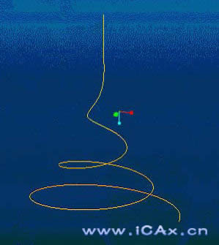
图91
92 五环
柱坐标：
theta=t*360*4
r=cos(t*360*5)+1
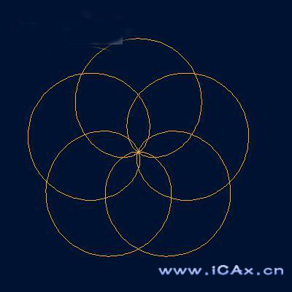
图92
93 蜘蛛网
柱坐标：
theta=t*360*5
r=t*sin(t*360*25)*5+8
图93
94 次声波
笛卡尔:
x=t*5
y=t*cos(t*360*8)
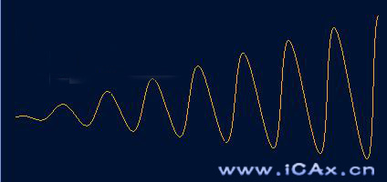
图94
95 十字渐开线
柱坐标：
theta=t*360*4
r=(cos(t*360*16)*0.5*t+1)*t
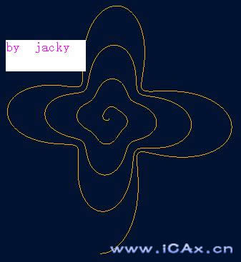
图95
96 内五环
笛卡尔
theta=t*360*4
x=2+(10-5)*cos(theta)+6*cos((10/6-1)*theta)
y=2+(10-5)*sin(theta)-6*sin((10/6-1)*theta)
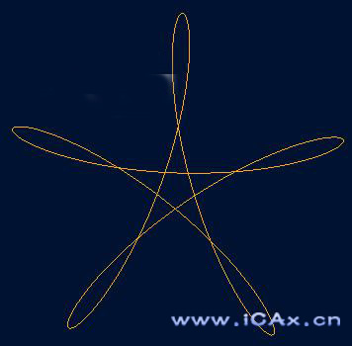
图96
97 蜗轨线
柱坐标;
theta=t*360*2
r=cos(t*360*30)*t*0.5+t*2

图97

